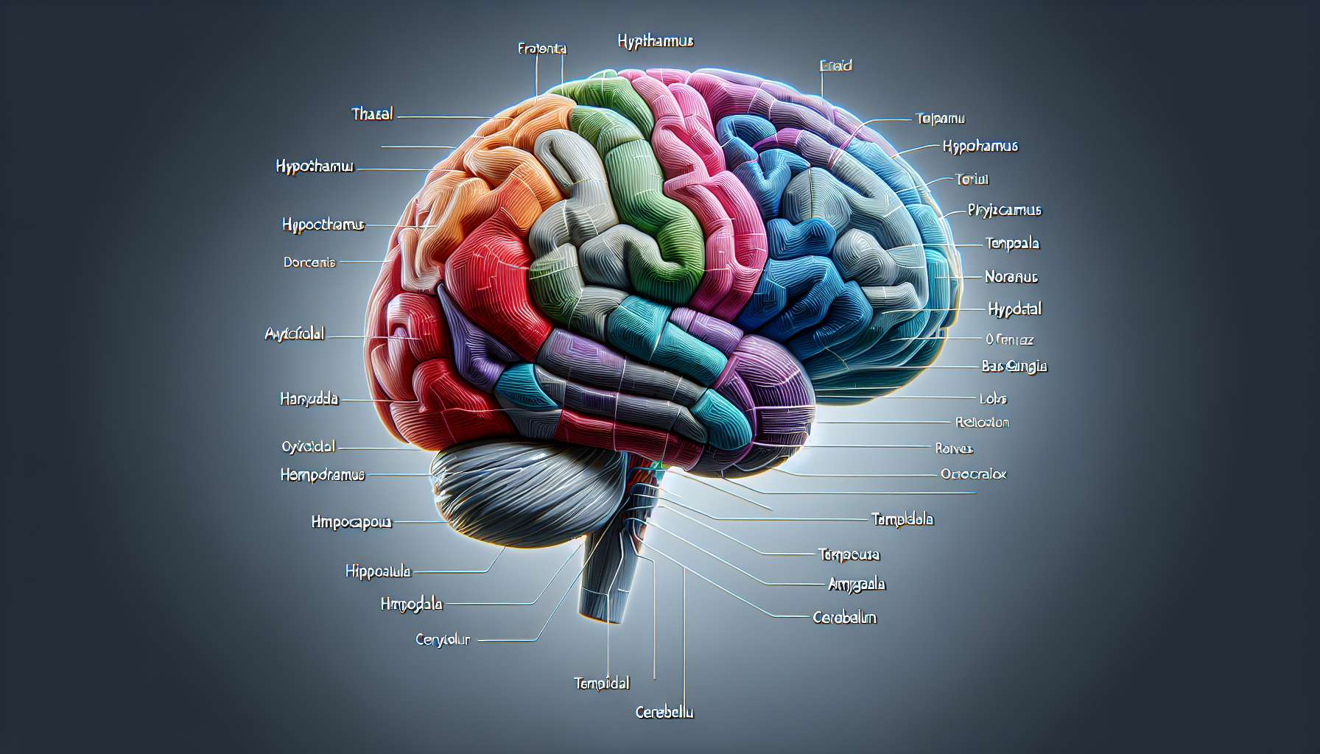

Comprendere il cervello: basi della struttura e delle funzioni  
  
Per capire il ruolo del cervello nei nostri comportamenti, è importante conoscere la sua struttura di base. Il cervello è composto da strutture chiave con funzioni specifiche. La corteccia cerebrale, strato esterno del cervello, assume responsabilità cognitive superiori come il pensiero, il linguaggio e il processo decisionale. È suddiviso in quattro lobi principali: frontale, parietale, temporale e occipitale. Il lobo frontale è essenziale per la pianificazione, il ragionamento e il controllo degli impulsi; il lobo parietale elabora le informazioni sensoriali e spaziali. Il lobo temporale ha un ruolo nella memoria e nell'elaborazione del linguaggio, mentre il lobo occipitale è responsabile della visione.  
  
Oltre alla corteccia cerebrale, altre strutture cerebrali rivestono un ruolo cruciale nel funzionamento del cervello. Il talamo funge da centro di smistamento per le informazioni sensoriali, mentre l'ipotalamo regola funzioni corporee essenziali come la fame, la sete e il sonno. L'ippocampo è essenziale per la formazione dei ricordi, e l'amigdala è coinvolta nell'elaborazione delle emozioni, tra cui paura e ansia. I gangli della base sono importanti per il controllo motorio e l'apprendimento delle abitudini. Il cervelletto ha un ruolo nel mantenimento dell'equilibrio, così come nella coordinazione e nell'apprendimento motorio.  
  
A livello cellulare, il cervello è composto da neuroni responsabili della trasmissione dei segnali elettrici e chimici. I neuroni comunicano tra loro attraverso le sinapsi, che sono i punti di contatto tra due neuroni. I neurotrasmettitori, come la serotonina, la dopamina e il glutammato, sono i messaggeri chimici che facilitano la trasmissione dei segnali tra i neuroni.  
  
Grazie ai progressi tecnologici, la nostra comprensione del funzionamento del cervello si è notevolmente migliorata. I ricercatori utilizzano tecniche di imaging cerebrale, come la risonanza magnetica (RM) e la tomografia ad emissione di positroni (PET), per visualizzare l'attività cerebrale in tempo reale e identificare le regioni del cervello coinvolte in compiti specifici.  
  
È importante notare che la conoscenza dell'anatomia e del funzionamento del cervello è un pilastro fondamentale per molte professioni nel campo della salute mentale e del coaching personale. Tuttavia, non esiste un collegamento diretto e provato tra queste informazioni e il Lavoro dell'Ombra. Il Lavoro dell'Ombra incoraggia l'individuo a esplorare e integrare gli aspetti denominati "oscuri" della sua personalità, senza necessariamente cercare di fornire una base neuroscientifica a questo processo. Pertanto, è importante ricordare che, sebbene la conoscenza del cervello sia uno strumento prezioso, non deve essere confusa con una base scientificamente dimostrata specifica per il Lavoro dell'Ombra.  
  
Punti da ricordare:  
  
- Il cervello è composto da strutture chiave con funzioni specifiche, come la corteccia cerebrale suddivisa in quattro lobi (frontale, parietale, temporale, occipitale), ognuno con un ruolo distinto.  
  
- Altre importanti strutture cerebrali includono il talamo, l'ipotalamo, l'ippocampo, l'amigdala, i gangli della base e il cervelletto, coinvolti in varie funzioni sensoriali, emotive, motorie e mnestiche.  
  
- I neuroni sono le cellule responsabili della trasmissione dei segnali nel cervello, comunicano tra loro tramite le sinapsi con l'aiuto di neurotrasmettitori.  
  
- Tecniche di imaging cerebrale come la RM e la PET permettono di visualizzare l'attività del cervello in tempo reale.  
  
- Sebbene la conoscenza dell'anatomia e del funzionamento del cervello sia importante nei campi della salute mentale e del coaching, non esiste un collegamento diretto e provato tra queste informazioni e il Lavoro dell'Ombra.  
  
- Il Lavoro dell'Ombra si concentra sull'esplorazione e l'integrazione degli aspetti "oscuri" della personalità, senza necessariamente basarsi sulla neuroscienza.